ПРИНЯТО УТВЕРЖДЕНО:

на Общем собрании 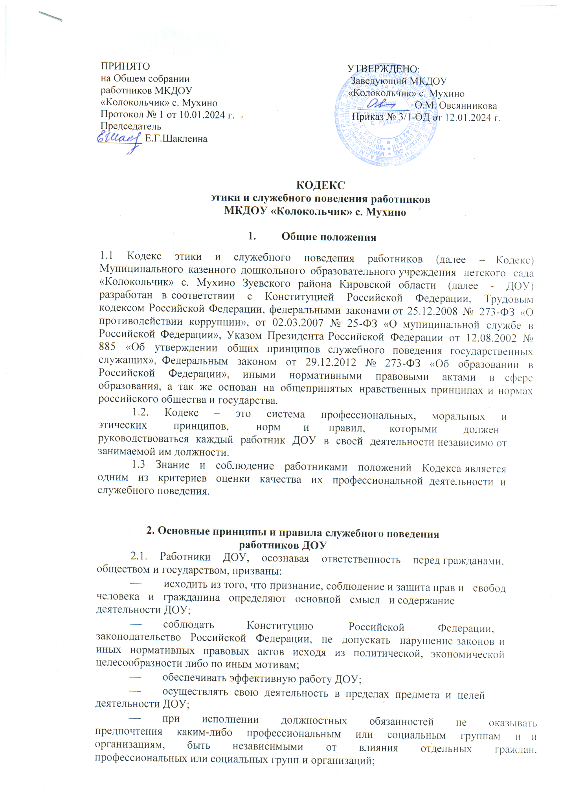

Заведующий МКДОУ

работников МКДОУ «Колокольчик» с. Мухино

«Колокольчик» с. Мухино __________ О.М. Овсянникова

Протокол № 1 от 10.01.2024 г. Приказ № 3/1-ОД от 12.01.2024 г.

Председатель

________ Е.Г.Шаклеина

**КОДЕКС**

**этики и служебного поведения работников**

**МКДОУ «Колокольчик» с. Мухино**

**1.** **Общие положения**

1.1 Кодекс этики и служебного поведения работников (далее – Кодекс) Муниципального казенного дошкольного образовательного учреждения детского сада «Колокольчик» с. Мухино Зуевского района Кировской области (далее - ДОУ) разработан в соответствии с Конституцией Российской Федерации, Трудовым кодексом Российской Федерации, федеральными законамиот 25.12.2008 № 273-ФЗ «О противодействии коррупции», от 02.03.2007 № 25-ФЗ «О муниципальной службе в Российской Федерации», Указом Президента Российской Федерации от 12.08.2002 № 885 «Об утверждении общих принципов служебного поведения государственных служащих», Федеральным законом от 29.12.2012 № 273-ФЗ «Об образовании в Российской Федерации», иными нормативными правовыми актами в сфере образования, а так же основан на общепринятых нравственных принципах и нормах российского общества и государства.

1.2. Кодекс – это система профессиональных, моральных и этических принципов, норм и правил, которыми должен руководствоваться каждый работник ДОУ в своей деятельности независимо от занимаемой им должности.

1.3 Знание и соблюдение работниками положений Кодекса является одним из критериев оценки качества их профессиональной деятельности и служебного поведения.

**2. Основные принципы и правила служебного поведения работников ДОУ**

2.1. Работники ДОУ, осознавая ответственность перед гражданами, обществом и государством, призваны:

 исходить из того, что признание, соблюдение и защита прав и свобод человека и гражданина определяют основной смысл и содержание деятельности ДОУ;

 соблюдать Конституцию Российской Федерации, законодательство Российской Федерации, не допускать нарушение законов и иных нормативных правовых актов исходя из политической, экономической целесообразности либо по иным мотивам;

 обеспечивать эффективную работу ДОУ;

 осуществлять свою деятельность в пределах предмета и целей деятельности ДОУ;

 при исполнении должностных обязанностей не оказывать предпочтения каким-либо профессиональным или социальным группам и и организациям, быть независимыми от влияния отдельных граждан, профессиональных или социальных групп и организаций;

 исключать действия, связанные с влиянием каких-либо личных, имущественных (финансовых) и иных интересов, препятствующих добросовестному исполнению должностных обязанностей;

 соблюдать беспристрастность, исключающую возможность влияния на их деятельность решений политических партий и общественных объединений;

 соблюдать нормы профессиональной этики и правила делового поведения;

 проявлять корректность и внимательность в обращении с детьми, родителями (законными представителями ребенка), коллегами по работе, должностными лицами и другими гражданами;

 проявлять терпимость и уважение к обычаям и традициям народов России и других государств, учитывать культурные и иные особенности различных этнических, социальных групп и конфессий, способствовать межнациональному и межконфессионному согласию;

 воздерживаться от поведения, которое могло бы вызвать сомнение в добросовестном исполнении работником должностных обязанностей, а также избегать конфликтных ситуаций, способных нанести ущерб авторитету, репутации работника и репутации ДОУ в целом;

 не создавать условия для получения надлежащей выгоды, пользуясь своим служебным положением;

 воздерживаться от публичных высказываний, суждений и оценок в отношении деятельности ДОУ, его руководителя, если это не входит в должностные обязанности работника;

 соблюдать установленные в ДОУ правила предоставления служебной информации и публичных выступлений;

 уважительно относиться к деятельности представителей средств массовой информации по информированию общества о работе ДОУ;

 постоянно стремиться к обеспечению как можно более эффективного распоряжения ресурсами, находящимися в сфере ответственности работника ДОУ;

 противодействовать проявлениям коррупции и предпринимать меры по ее профилактике в порядке, установленном действующим законодательством;

 проявлять при исполнении должностных обязанностей честность, беспристрастность и справедливость, не допускать коррупционно-опасного поведения.

Коррупционно-опасным поведением применительно к настоящему Кодексу считается такое действие или бездействие сотрудника, которое в ситуации конфликта интересов создаѐт предпосылки и условия для получения им корыстной выгоды и (или) преимуществ как для себя, так и для иных лиц, организаций, учреждений, чьи интересы прямо или косвенно отстаиваются сотрудником, незаконно использующим своѐ служебное положение). Коррупционно-опасной является любая ситуация в служебной деятельности, создающая возможность нарушения норм, ограничений и запретов, установленных для сотрудника законодательством Российской Федерации.

2.2. В соответствии со статьей 21 Трудового кодекса Российской Федерации работник обязан:

 добросовестно выполнять свои трудовые обязанности, возложенные на него трудовым договором;

----- соблюдать правила внутреннего трудового распорядка;

 соблюдать трудовую дисциплину;

 выполнять установленные нормы труда;

 соблюдать требования по охране труда и обеспечению безопасности труда;

 бережно относиться к имуществу работодателя (в том числе к имуществу третьих лиц, находящемуся у работодателя, если работодатель несет ответственность за сохранность этого имущества) и других работников;

 незамедлительно сообщить работодателю либо непосредственному руководителю о возникновении ситуации, представляющей угрозу жизни и здоровью людей, сохранности имущества работодателя (в том числе имущества третьих лиц, находящегося у работодателя, если работодатель несет ответственность за сохранность этого имущества) и других работников.

2.3. Этические нормы использования средств мобильной связи:

 Во время образовательного процесса, ухода и присмотра за детьми, совещаний, педсоветов, собраний, праздников, звук мобильного телефона необходимо переводить в беззвучный режим;

 Запрещается использование в рабочее время гарнитуры мобильных телефонов;

 На время телефонного разговора запрещено оставлять воспитанников без присмотра;

 Разговор по мобильному телефону не должен быть длительным.

2.4. В целях противодействия коррупции работнику ДОУ

рекомендуется:

 вести себя достойно, действовать в строгом соответствии со своими должностными обязанностями, принципами и нормами профессиональной этики;

 избегать ситуаций, провоцирующих причинение вреда его деловой репутации, авторитету работника ДОУ;

 доложить об обстоятельствах конфликта (неопределѐнности) руководителю;

 обратиться в комиссию по трудовым спорам и профессиональной этике ДОУ в случае, если руководитель не может разрешить проблему, либо сам вовлечѐн в ситуацию этического конфликта или этической неопределѐнности.

2.5. Работник ДОУ может обрабатывать и передавать служебную информацию при соблюдении действующих в государственных учреждениях РФ норм и требований, принятых в соответствии с законодательством Российской Федерации. Работник обязан принимать соответствующие меры по обеспечению безопасности и конфиденциальности информации, за несанкционированное разглашение которой он несет ответственность или (и) которая стала известна ему в связи с исполнением им должностных обязанностей.

2.6. Работник, наделенный организационно-распорядительными полномочиями по отношению к другим работникам, должен стремиться быть для них образцом профессионализма, безупречной репутации, способствовать формированию в ДОУ благоприятного для эффективной работы морально-психологического климата. Работник, наделенный организационно-

распорядительными полномочиям по отношению к другим работникам

призван:

 принимать меры по предупреждению коррупции, а также меры к тому, чтобы подчиненные ему работники не допускали коррупционно-опасного поведения, своим личным поведением подавали пример честности, беспристрастности и справедливости;

            не допускать случаев принуждения работников к участию в деятельности политических партий, общественных объединений и религиозных организаций;

 по возможности принимать меры по предотвращению или урегулированию конфликта интересов в случае, если ему стало известно о возникновении у работника личной заинтересованности, которая приводит или может привести к конфликту интересов.

2.7. Работники ДОУ не содействуют проявлениям коррупции и предпринимают меры по ее профилактике.

2.8. Работники ДОУ при исполнении ими должностных обязанностей не допускают личную заинтересованность, которая приводит к конфликту интересов.

2.9. Работники ДОУ уведомляют представителя нанимателя, органы прокуратуры Российской Федерации обо всех случаях обращения к нему каких – либо лиц в целях склонения его к совершению коррупционных правонарушений. Уведомление о фактах обращения в целях склонения к совершению коррупционных правонарушений, за исключением случаев, когда по данным фактам проведена или проводится проверка, является должностной бдительностью.

2.10. Работнику ДОУ запрещается получать в связи с исполнением им должностных обязанностей вознаграждения от физических и юридических лиц (подарки, денежное вознаграждение, ссуды, услуги материального характера, плату за развлечения, отдых, за пользование транспортом. Подарки, полученные в связи с протокольными мероприятиями, со служебными командировками и с другими официальными мероприятиями признаются собственностью ДОУ и передаются по акту в ДОУ).

2.11. Руководитель ДОУ, наделенный организационно распорядительными полномочиями принимает меры:

 по предотвращению и урегулированию конфликта;

 по предупреждению коррупции;

 не допускает случаев принуждения работников к участию в деятельности политических партий и общественных объединений.

2.12. Руководитель ДОУ, наделенный организационно распорядительными полномочиями, принимает меры к тому, чтобы подчиненные ему работники не допускали коррупционно-опасного поведения, своим личным поведением подает пример честности, беспристрастия и справедливости.

2.13. Руководитель ДОУ, наделенный организационно распорядительными полномочиями, несет ответственность за действия или бездействие подчиненных ему сотрудников, нарушающих принципы этики и правила служебного поведения, если он не принял меры по недопущению таких действий или бездействия.

2.14. Руководитель ДОУ обязан представлять сведения о доходах, об имуществе и обязательствах имущественного характера в соответствии с законодательством Российской Федерации.

**3. Этические правила служебного поведения.**

3.1. Работники ДОУ исходят из конституционных положений о том, что человек, его права и свободы являются высшей ценностью, и каждый гражданин имеет право на неприкосновенность частной жизни, личную и семейную тайны, защиту чести, достоинства своего доброго имени.

3.2. В служебном поведении работник ДОУ воздерживается от:

 любого вида высказываний и действий дискриминационного характера по признакам пола, возраста, расы, национальности, языка, гражданства,

социального, имущественного или семейного положения, политических или религиозных представлений;

             грубости, проявлений пренебрежительного тона, заносчивости, предвзятых замечаний, предъявления неправомерных, незаслуженных обвинений;

 угроз, оскорбительных выражений или реплик, действий препятствующих нормальному общению или провоцирующих противоправное поведение.

3.3. Работники ДОУ призваны способствовать своим служебным поведением установлению в коллективе деловых взаимоотношений и конструктивного сотрудничества друг с другом. Должны быть вежливы, доброжелательны, корректны, внимательны и проявлять терпимость в общении с коллегами, родителями (законными представителями) воспитанников.

3.4. Внешний вид работников ДОУ при исполнении ими должностных обязанностей в зависимости от условий службы и формата служебного мероприятия способствует уважительному отношению соответствует общепринятому деловому стилю.

3.5. Деловой стиль означает:

 строгий подтянутый вид;

 аккуратность, опрятность;

 сдержанность в цветовых решениях, обуви, аксессуарах. 3.6. Недопустимы:

 пляжная обувь (шлепанцы или сланцы);

 спортивные костюмы и кроссовки (кроме спортивных занятий, предусмотренных учебным планом);

 одежда с глубоким декольте, открытой спиной, юбка и платье с высоким разрезом, шорты, джинсы;

 демонстрация нижнего белья (просвечивающиеся одежды);

 яркий макияж.

**4. Ответственность за нарушение положений Кодекса.**

4.1. Нарушение требований настоящего Кодекса квалифицируется как неисполнение или ненадлежащее исполнение работником своих обязанностей, которое учитывается при проведении его аттестации (при наличии по должности) и влечёт моральное воздействие либо одно из установленных трудовым законодательством дисциплинарных взысканий.

4.2. Соблюдение работником положений настоящего Кодекса учитывается формировании кадрового резерва для выдвижения на вышестоящие должности.

**5.** **Заключительные положения.**

5.1. Кодекс этики и служебного поведения работников МКДОУ «Колокольчик» с. Мухино вступает в силу с момента принятия его Общим собранием работников ДОУ и утверждения заведующим, действует до принятия нового.